StudyHub

StudyHub - веб-застосунок для організації навчального процесу студентів університету.

Основна мета застосунку - забезпечити єдине середовище для управління завданнями, перегляду розкладу та зберігання файлів для уникнення пропуску дедлайнів і спрощення навчального процесу.
Типи користувачів:
- Студент - зареєстрований користувач, який може переглядати розклад своєї групи, керувати власними завданнями на дошці, завантажувати файли у сховище та отримувати сповіщення про дедлайни.
- Староста - користувач, який має всі права студента, а також додаткові можливості керування групою: додавати та видаляти учасників, керувати груповою дошкою із завданнями та оновлювати розклад групи.
- Адміністратор - користувач із повним доступом до системи, який відповідає за модерацію, технічну підтримку та аналіз роботи застосунку.
Вимоги до функціоналу адміністратора: має мати повний доступ до керування користувачами (перегляд, видалення, зміна групи, призначення ролей, оновлення даних), функцію миттєвої розсилки повідомлень для всіх користувачів, доступ до перегляду та завантаження статистики системи, керування автоматичним оновленням розкладу, видалення існуючих розкладів для певних груп, управління правами доступу старост до оновлення розкладу для їхніх груп, а також обробка запитів користувачів.

Роль | Use Case | Опис
Початкова сторінка
Новий користувач | Зареєструватись | Новий користувач може зареєструвати обліковий запис, використовуючи корпоративний обліковий запис Microsoft.  Після реєстрації користувач отримує базову роль – студент.
Студент  Староста  Адміністратор | Увійти у систему | Авторизація зареєстрованих користувачів здійснюється через корпоративний обліковий запис Microsoft (OAuth).
Головна сторінка
Студент  Староста | Переглядати інформацію | Студент/Староста може переглядати інформацію про веб-застосунок.
 | Переглядати коротку інформацію про наступну пару | Студент/Староста може переглядати інформацію про свою наступну пару за розкладом.
Сторінка з дошкою завдань
Староста | Керувати учасниками групи | Староста може переглянути учасників групи, та надавати їм доступ до створення нових завдань на груповій дошці. Може видалити/додати студента до групи.
Студент  Староста | Створити завдання | Студент/Староста може створити нове завдання на особистій або груповій дошці.
 | Видаляти завдання | Староста може видаляти завдання із групової дошки.  Студент/Староста може видалити завдання із особистої дошки.
 | Редагувати завдання | Студент/Староста може редагувати назву, опис та додати посилання на ресурс до існуючого завдання.
Сторінка розкладу
Староста | Оновити розклад | Староста може оновити розклад для своєї групи.
Студент  Староста | Переглянути розклад | Студент/Староста може переглянути поточний розклад своєї групи.
 | Отримати сповіщення | Студент/Староста може отримувати сповіщення про додавання розкладу до поточної групи, або його оновлення.
Сторінка зі сховищами файлів
Студент  Староста | Керувати файлами | Студент/Староста може додавати та видаляти файли у власному/груповому сховищі.
 | Переглядати файли | Студент/Староста може переглядати файли у сховищі.
Сторінка облікового запису
Студент  Староста | Редагувати особисті дані | Студент/Староста може змінити фотографію профілю.
 | Переглядати час використання сайту | Студент/Староста може переглядати свій середній час використання сайту по місяцям.
 | Увімкнути сповіщення | Студент/Староста може увімкнути сповіщення на пошту.
 | Налаштувати сповіщення | Студент/Староста може налаштувати отримання сповіщень про дедлайни і/або нові завдання на груповій дошці.
 | Надіслати запит до технічної підтримки | Студент/Староста може надіслати запит до технічної підтримки із описом проблеми, залишити відгук та/або пропозицію.
 | Переглядати власні запити до технічної підтримки | Студент/Староста може переглядати усі надіслані запити до технічної підтримки та слідкувати за зміною їх статусу.
 | Контактувати із технічною підтримкою стосовно існуючих запитів | Студент/Староста може залишати/видаляти власні коментарі, переглядаючи надіслані запити до технічної підтримки, а також переглядати коментарі, залишені адміністрацією застосунку.
Сторінка з панеллю адміністратора
Адміністратор | Переглянути статистику веб-застосунку | Адміністратор може переглянути загальну кількість користувачів, завдань із дошки, файлів, а також середній час/період найбільшої активності користувачів.
 | Завантажити аналітичні дані | Адміністратор може завантажити на персональний комп’ютер PDF файл зі статистичними даними для подальшої аналітики.
 | Керувати користувачами | Адміністратор може оновлювати особисту інформацію студента; переглянути список всіх студентів; надати роль старости; оновити інформацію про належність до групи певного студента; видалити користувача.
 | Обробляти запити користувачів | Адміністратор може переглядати список запитів користувачів, а також змінювати їхній статус.
 | Контактувати із користувачами | Адміністратор може залишати коментарі до користувацьких запитів, переглядати коментарі користувачів, а також видаляти коментарі.
 | Керувати автооновленням розкладу | Адміністратор може вмикати та вимикати систему автоматичного оновлення розкладу.
 | Видалити розклад для певної групи | Адміністратор може видалити існуючий розклад для вибраної групи.
 | Керувати доступом до оновлення розкладу | Адміністратор може дозволяти та забороняти старостам оновлення розкладу для їхніх груп.

Умови прийняття:

Дія | Умова прийняття | Негативний сценарій | Обробка негативного сценарію
Авторизація | Вхід виключно через Microsoft OAuth | Спроба входу через особисту пошту (Gmail) або логін/пароль. | Система відхиляє запит, доступ заборонено.
Реєстрація | Автозаповнення профілю з MS акаунта | Спроба вручну змінити Email або Прізвище через API під час реєстрації. | Система ігнорує ручні дані та записує лише дані з OAuth.
Обирати групу | Обов'язковий вибір академічної групи | Користувач намагається завершити реєстрацію, не обравши групу. | Помилка валідації: "Вибір групи є обов'язковим".
Вихід з системи | Сесія повинна анулюватися | Спроба використати старий токен після того, як користувач натиснув "Вихід". | Сервер перенаправляє на сторінку авторизації
Встановлювати дедлайн | Валідація дедлайнів (не минула дата) | Студент встановлює дедлайн на заднє число. | Система блокує збереження: "Дедлайн не може бути в минулому".
Відфільтрувати завдання по назві | Фільтрація за текстом | Користувач вводить у пошук 1000+ символів або SQL-ін'єкцію. | Вертає пустий список.
Видалити завдання з дошки | Студент може видалити тільки свої завдання | Звичайний студент (не староста) намагається видалити завдання іншого студента. | Помилка доступу: "Тільки староста може видаляти чужі завдання".
Завантажувати розклад | Автоматичний парсинг для групи | Користувач вказав у профілі неіснуючу групу. | Система виводить повідомлення: "Розклад для вказаної групи не знайдено".
Отримувати доступ (офлайн) | Офлайн-доступ до розкладу | Відсутній інтернет і в кеші немає жодної копії (перший вхід). | Повідомлення: "Дані відсутні. Підключіться до мережі".
Переглядати файли | Доступ до сховищ інших груп заблоковано | Спробувати підібрати ID папки іншої групи в URL-адресі. | Статус код 403 Forbidden.
Завантажувати файл | Обмеження розміру файлу (100 Мб) | Студент завантажує файл розміром більше 100 Мб. | Система повертає статус код 400 Bad Request.
Надсилати сповіщення | Логіка дедлайнів (< 24 год) | Дедлайн завдання змінено на майбутнє (наприклад, через тиждень). | Система скасовує заплановане "термінове" сповіщення.
Модерувати дані | Адміністратор може видаляти користувачів | Адміністратор видаляє свій власний обліковий запис, якщо він єдиний адмін. | Система блокує дію для запобігання втрати контролю над системою.
Синхронізувати зміни | Синхронізація між пристроями | Одночасна зміна одного завдання з двох пристроїв (конфлікт). | Система повинна зберегти останню актуальну зміну або попередити про конфлікт.

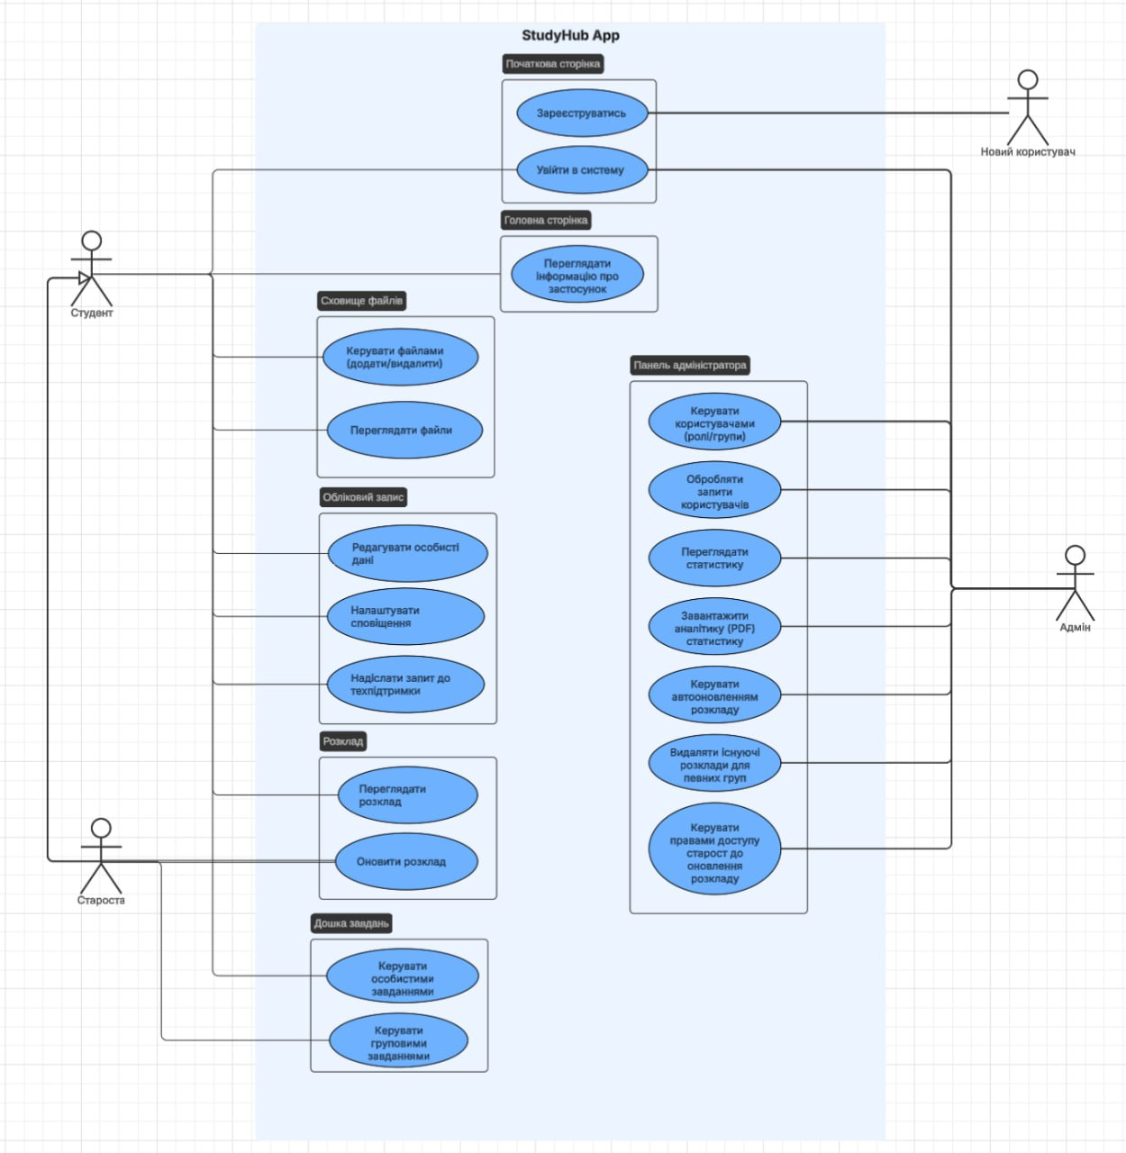

Роль | User Story
Студент | Зареєструватись через корпоративний обліковий запис Microsoft, щоб отримати доступ до системи.
 | Увійти у свій профіль через Microsoft OAuth, щоб отримати доступ до функцій застосунку.
 | Переглянути розклад своєї групи, щоб знати, коли і де відбуваються заняття.
 | Створити завдання на особистій дошці, щоб відстежувати свій прогрес у виконанні завдань.
 | Видалити завдання з особистої дошки, щоб прибрати неактуальні.
 | Встановити дедлайн для завдання, щоб не пропустити термін його виконання.
 | Оновити статус завдання на дошці, щоб відстежувати поточний прогрес.
 | Додавати файли у власне хмарне сховище, щоб мати постійний доступ до навчальних матеріалів.
 | Переглядати файли у сховищі, щоб швидко знайти потрібний навчальний матеріал.
 | Видаляти файли зі свого сховища, щоб підтримувати порядок серед збережених матеріалів.
 | Увімкнути email-сповіщення, щоб отримувати нагадування про наближення дедлайнів.
 | Змінити фотографію профілю, щоб персоналізувати свій обліковий запис.
 | Надіслати запит до технічної підтримки із описом проблеми або відгуком, щоб отримати фідбек.
Староста | Мати всі можливості студента, щоб повноцінно користуватись застосунком як учасник навчального процесу.
 | Переглянути список учасників своєї групи, щоб знати, хто входить до складу групи.
 | Додати або видалити студента зі своєї групи, щоб підтримувати актуальний склад групи.
 | Надати студенту доступ до створення завдань на груповій дошці, щоб залучити його до спільної роботи.
 | Створити завдання на груповій дошці, щоб організувати спільну роботу групи.
 | Видаляти завдання з групової дошки, щоб прибирати виконані або неактуальні завдання.
 | Переглянути та оновити розклад своєї групи, щоб учасники групи мали актуальний розклад занять.
 | Додавати та видаляти файли у груповому сховищі, щоб забезпечити всю групу необхідними матеріалами.
Адміністратор | Переглянути список усіх зареєстрованих користувачів, щоб мати повну інформацію про учасників системи.
 | Оновити особисту інформацію студента, щоб виправити некоректні дані в профілі.
 | Змінити групу користувача, щоб коректно відобразити його належність до академічної групи.
 | Призначити роль користувачу (Студент, Староста, Адміністратор), щоб надати йому відповідні права доступу.
 | Видалити обліковий запис користувача, щоб прибрати неактуальний або некоректний запис із системи.
 | Надіслати миттєву розсилку всім користувачам, щоб оперативно повідомляти важливу інформацію.
 | Переглянути статистику застосунку (кількість користувачів, завдань, файлів, активність), щоб оцінювати стан системи.
 | Завантажити PDF-файл зі статистичними даними, щоб використовувати аналітику поза застосунком.
 | Переглянути список запитів і відгуків від користувачів, щоб знати, які проблеми потребують вирішення.
 | Змінити статус запиту та надати фідбек користувачу, щоб підтвердити обробку його звернення.
 | Керувати системою автоматичного оновлення розкладу (вмикати/вимикати), щоб контролювати актуальність розкладів у системі.
 | Видалити існуючий розклад для всіх або окремих груп, щоб прибрати застарілий або помилковий розклад.

Діаграми послідовностей:

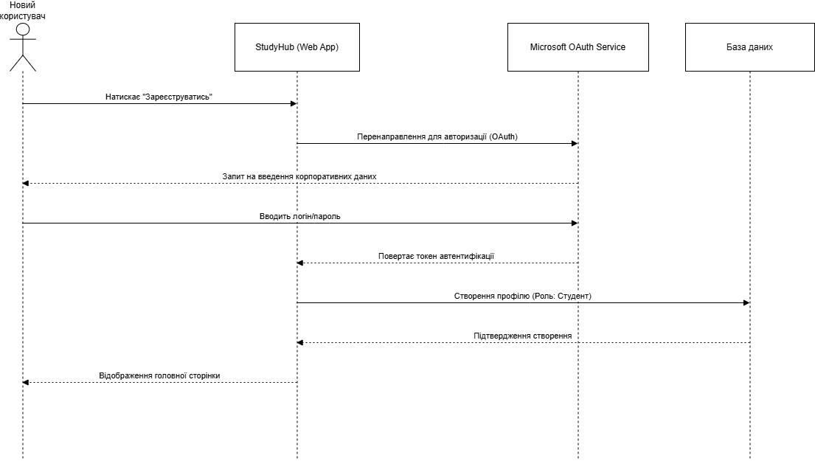
Авторизація / Автентифікація
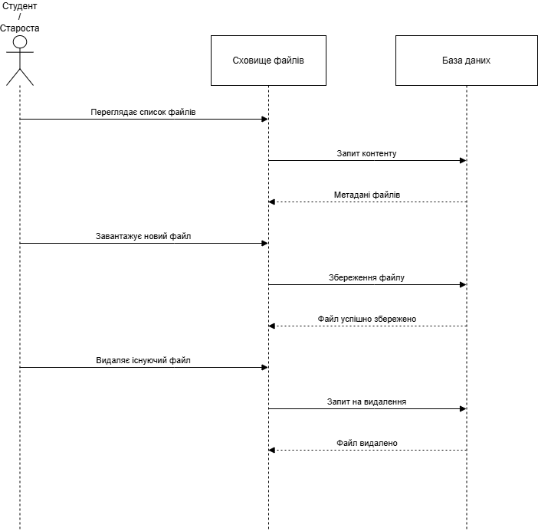
Сховище файлів

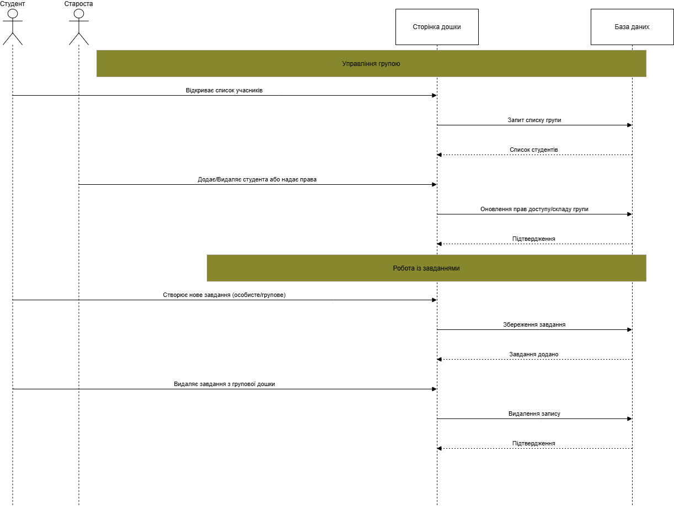
Дошка завдань

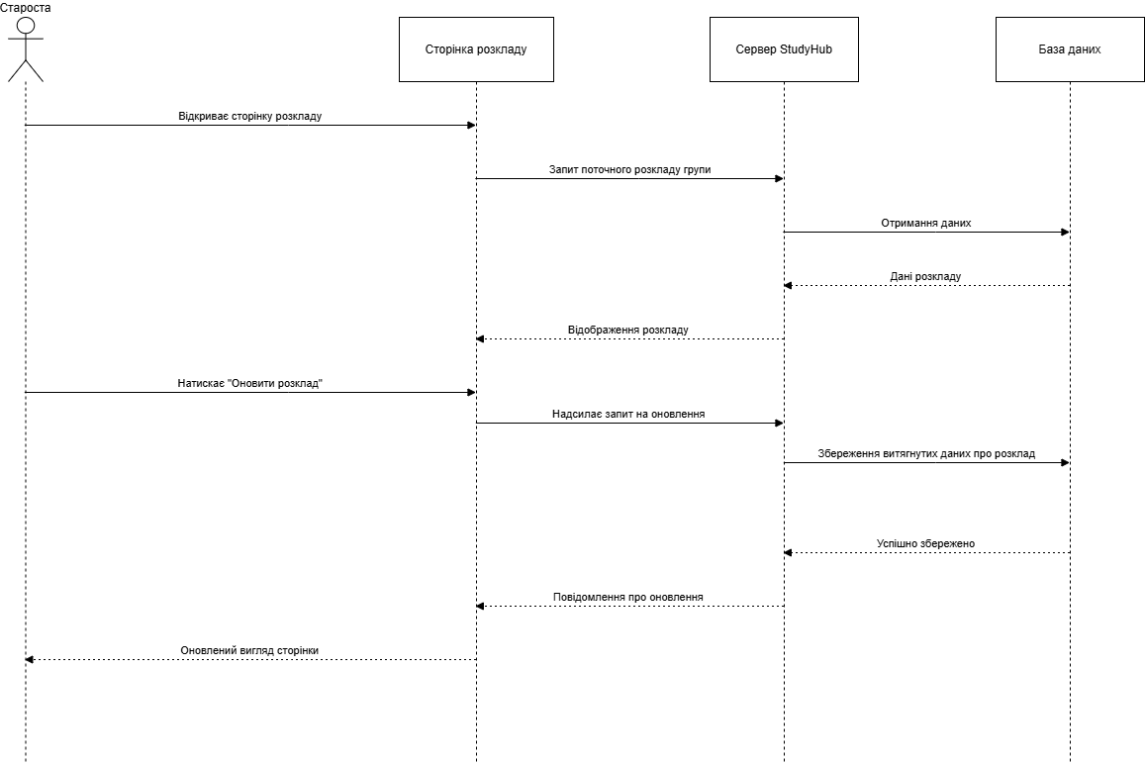
Сторінка розкладу старости

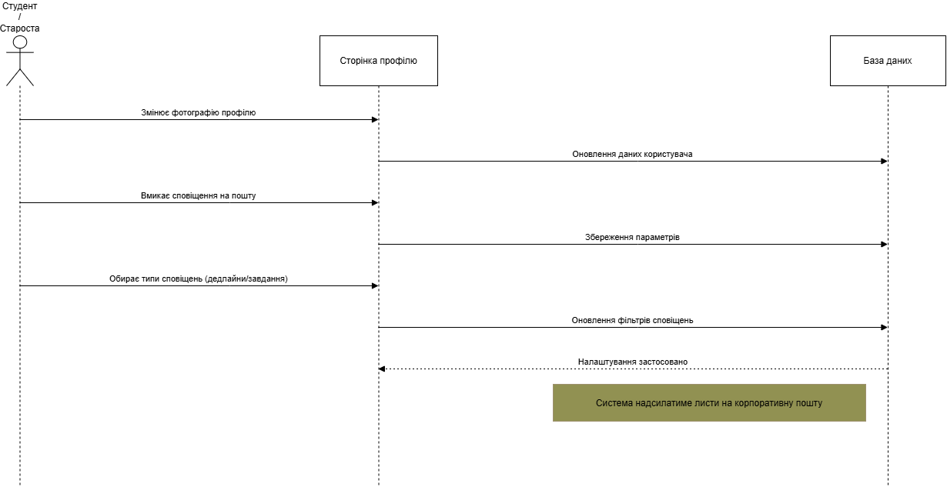
Сторінка профілю

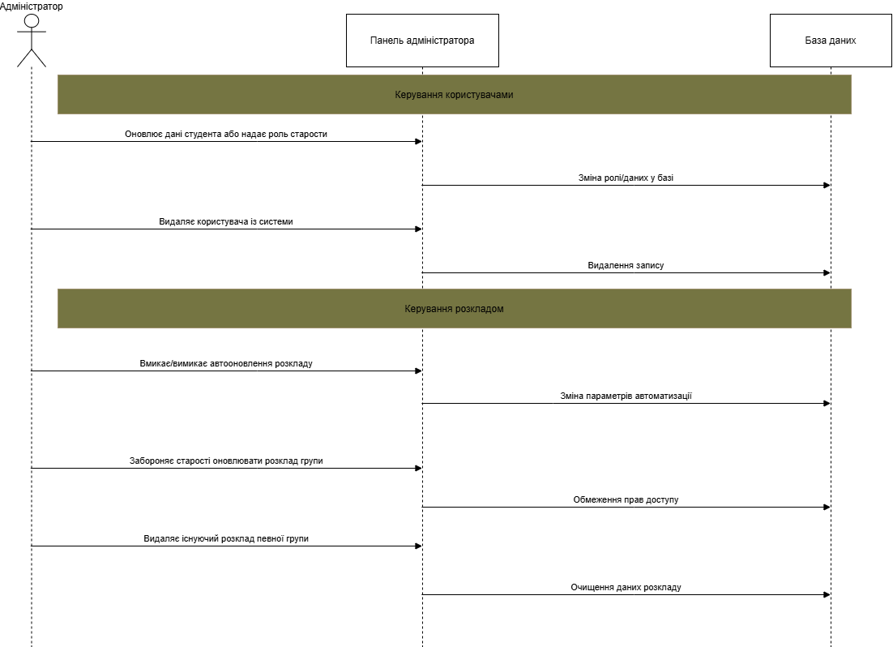
Адмін-панель

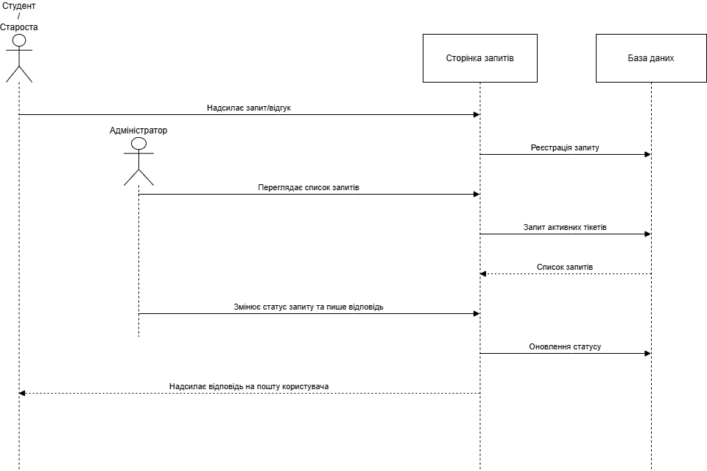
Сторінка запитів

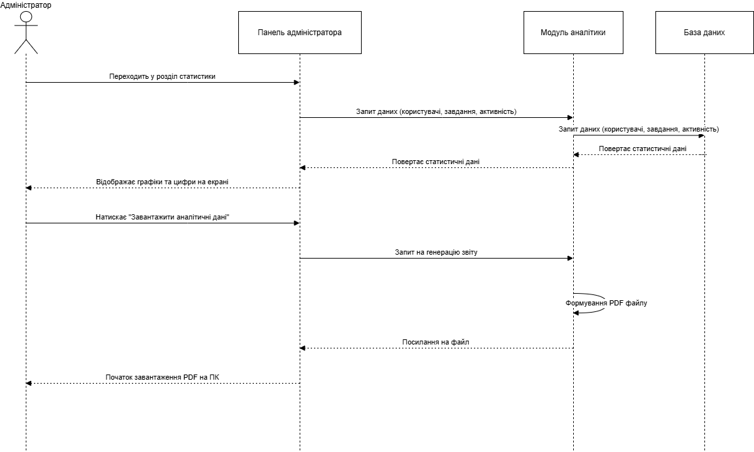
Отримання статистики

